Wilmar Calderón 201630701

Prescriptive Analytics

Bono Tablero Reinas

El tablero de reinas se hizo para un tablero de 10000x10000, y se entrenó 5 veces para conocer el número de conflictos que se generaban y las mejores combinaciones de parámetros para el recocido simulado. A continuación se detallan las pruebas realizadas y la curva de evolución de conflictos según el número de iteraciones, debido a la densidad del tablero (10000 x 10000) las ubicaciones no pueden ser claramente visibles, motivo por el cual no se adjuntan en este informe. Para la implementación del recocido simulado propuesto, se modeló la implementación de acuerdo al siguiente pseudo código:

|  |
| --- |
| **Algoritmo RecocidoSimulado_N Reinas(n, T0, Tmin, α, max_iter):**  **Entrada:**  n ← tamaño del tablero (n x n)  T0 ← temperatura inicial  Tmin ← temperatura mínima  α ← factor de enfriamiento (0 < α < 1)  max_iter ← máximo número de iteraciones sin mejora  **Salida:**  mejor_estado ← configuración de reinas con menor número de conflictos  mejor_costo ← número de conflictos de mejor_estado  historial_costos ← evolución del costo por iteración  1. estado_actual ← generar_tablero_inicial_aleatorio(n)  2. costo_actual ← calcular_conflictos(estado_actual)  3. mejor_estado ← estado_actual  4. mejor_costo ← costo_actual  5. T ← T0  6. iter_sin_mejora ← 0  7. historial_costos ← [costo_actual]  8. i ← 0  9. i_max ← 5000 // Límite adicional de iteraciones totales  10. **Mientras T > Tmin y iter_sin_mejora < max_iter y i < i_max hacer:**  11. i ← i + 1  12. estado_vecino ← generar_vecino_por_swap(estado_actual)  13. costo_vecino ← calcular_conflictos(estado_vecino)  14. ΔE ← costo_vecino - costo_actual  **15. Si ΔE < 0 o exp(-ΔE / T) > número_aleatorio(0, 1):** ← (Criterio de aceptación)  16. estado_actual ← estado_vecino  17. costo_actual ← costo_vecino  18. **Si costo_actual < mejor_costo:**  19. mejor_estado ← estado_actual  20. mejor_costo ← costo_actual  21. iter_sin_mejora ← 0  **22. Sino:**  23. iter_sin_mejora ← iter_sin_mejora + 1  **24. Sino:**  25. iter_sin_mejora ← iter_sin_mejora + 1  **26. T ← T × α** ← (Enfriamiento)  27. Añadir costo_actual a historial_costos  28. Si mejor_costo == 0:  29. Terminar bucle  30. Retornar (mejor_estado, mejor_costo, historial_costos) |

**Test 1:**

**Entrada:**

T0= 100

Tf=0.01

α=0.9

Max Iter[1]: 5

**Salida:** Evaluación de conflictos test 1

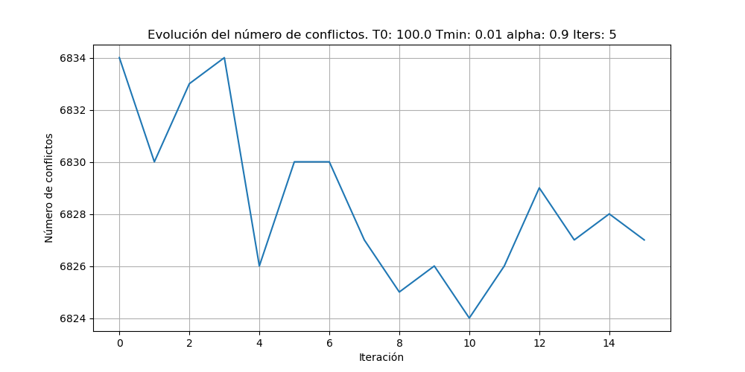

**Test 2:**

**Entrada:**

T0= 100

Tf=0.01

α=0.9

Max Iter[2]: 10

**Salida:** Evaluación de conflictos test 2

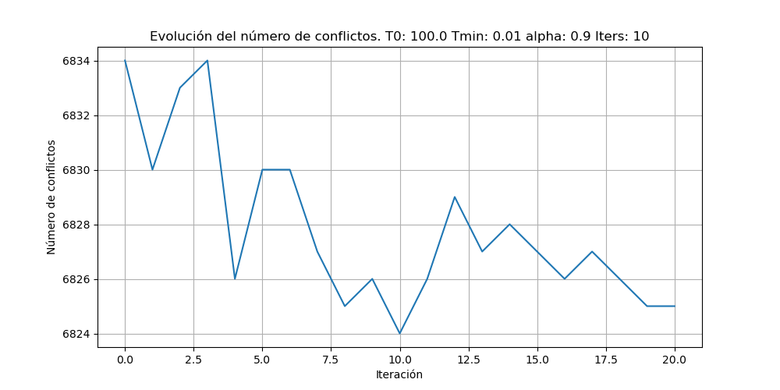

**Test 3:**

**Entrada:**

T0= 100

Tf=0.01

α=0.9

Max Iter[3]: 100

**Salida:** Evaluación de conflictos test 3

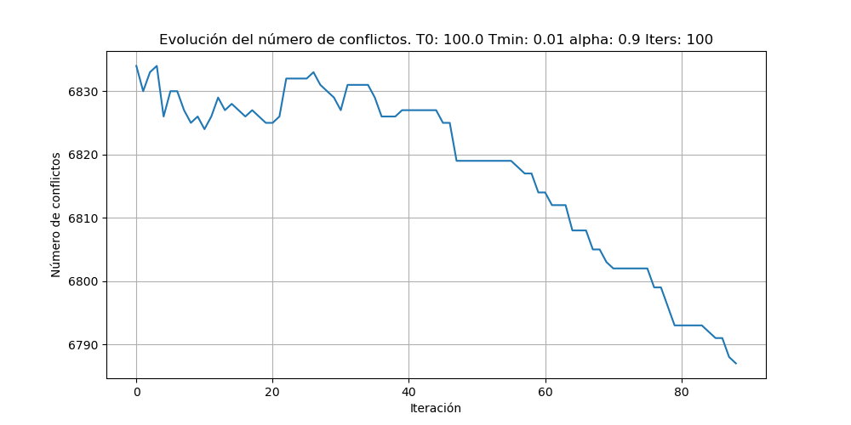

**Test 4:**

**Entrada:**

T0= 100

Tf=0.01

α=0.9

Max Iter[4]: 1000

**Salida:** Evaluación de conflictos test 4

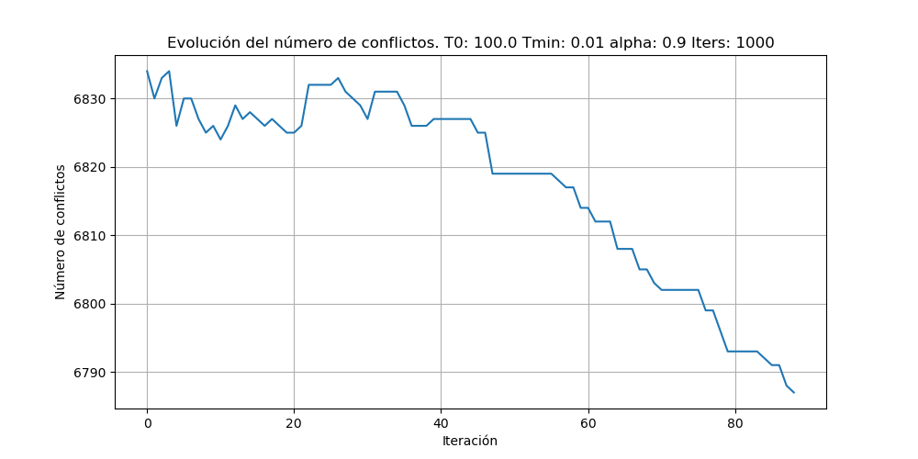

**Test 5:**

**Entrada:**

T0= 200

Tf=0.01

α=0.99

Max Iter[5]: 500

**Salida:** Evaluación de conflictos test 5

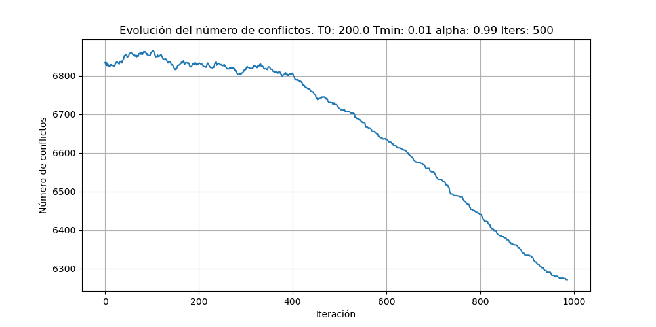

Basado en los resultados obtenidos se observa que para el caso de estudio, el aumento de la temperatura inicial (refiérase al test 1 y test 5 por ejemplo) representa un ajuste importante para mejorar el modelo, es decir, reducir la cantidad de conflictos. Esto se evidencia con la mejora de la resolución de conflictos si la temperatura inicial es mayor. Así mismo, una tasa de enfriamiento que no sea muy agresiva (por ejemplo α=.99) favorece una mejora en el modelo, a comparación de una tasa de enfriamiento con mayor reducción de la temperatura.

Con respecto a la modelación, se observa que aunque el aumento de la temperatura y el menor enfriamiento lleven a un mejor resultado, esto se hace a expensas computacionales, debido a que aumentar los parámetros de temperatura final y tasa de enfriamiento modifican los criterios de parada del algoritmo, por lo que controlar estos parámetros para instancias tan grandes como las evaluadas se hace muy relevante para obtener una respuesta en un tiempo computacional adecuado.

1. Estas iteraciones se refiere al número máximo de iteraciones para seguir a la siguiente evaluación si el algoritmo no encuentra ninguna mejora en la solución.
2. Estas iteraciones se refiere al número máximo de iteraciones para seguir a la siguiente evaluación si el algoritmo no encuentra ninguna mejora en la solución.
3. Estas iteraciones se refiere al número máximo de iteraciones para seguir a la siguiente evaluación si el algoritmo no encuentra ninguna mejora en la solución.
4. Estas iteraciones se refiere al número máximo de iteraciones para seguir a la siguiente evaluación si el algoritmo no encuentra ninguna mejora en la solución.
5. Estas iteraciones se refiere al número máximo de iteraciones para seguir a la siguiente evaluación si el algoritmo no encuentra ninguna mejora en la solución.